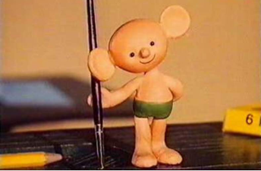
Zobacz III odcinek bajki na podstawie książki „Plastusiowy pamiętnik” - "O kleksie z kałamarza, co na nikogo nie zważa":
https://www.youtube.com/watch?v=SyTgwHmmUD4&list=PL2CAC2DD0A0A3E521&index=7
Ważne!
Kałamarz to małe naczynie na atrament. Zanim wynaleziono pióra, którymi obecnie możecie pisać, dzieci moczyły pióro w atramencie. W taki sposób pisano. Niestety czasem kropla atramentu z pióra mogła skapnąć. I plama gotowa! Taka plama nazywa się KLEKS.
Przepisz do zeszytu z j. polskiego i dokończ zdanie:
Plastuś przywołał na pomoc do walki z kleksem . . .
Ćwiczenia z j. polskiego – str. 57
Przepisz zadania do zeszytu z matematyki i oblicz:
17 + 3 = | 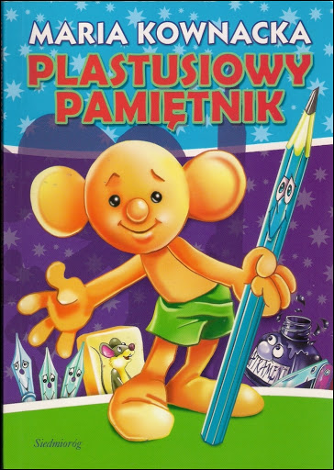  16 – 2 =
16 + 4 = | 18 – 3 =
15 + 5 = | 19 – 6 =
11 + 7 = | 20 – 10 =
12 + 5 = | 14 – 4 =

„Dzień odkrywców” – str. 36 – 37.

Wychowawca Izabela Szymczak

